
INSTRUKCJA OBSŁUGI – PL
IN 20162 Stepper inSPORTline Rote
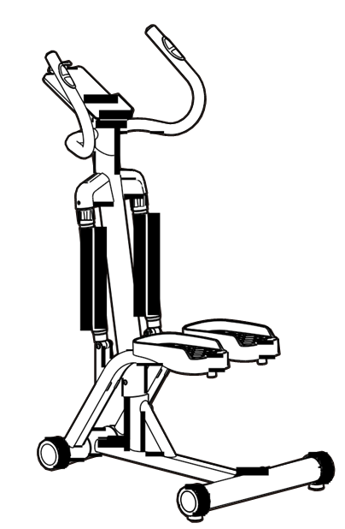
SPIS TREŚCI
INSTRUKCJA BEZPIECZEŃSTWA 3
SCHEMAT 4
LISTA CZĘŚCI 5
MONTAŻ 6
KONSOLA 10
UŻYTKOWANIE 12
KONSERWACJA 13
OCHRONA ŚRODOWISKA 13
WARUNKI GWARANCJI, ZGŁOSZENIA GWARANCYJNE 14

INSTRUKCJA BEZPIECZEŃSTWA
- OSTRZEŻENIE! Ten produkt został zaprojektowany, aby zapewnić maksymalne bezpieczeństwo. Niemniej jednak należy zachować pewną ostrożność podczas korzystania z niego. Przeczytaj cały podręcznik przed pierwszym użyciem i zachowaj go na przyszłość.
- Właściciel jest odpowiedzialny za bezpieczne i prawidłowe korzystanie z urządzenia. Poinstruuj wszystkich innych użytkowników o poprawnym użyciu.
- Używaj tego produktu tylko zgodnie z jego przeznaczeniem. Nie rób żadnej niewłaściwej modyfikacji.
- Trzymaj z dala od dzieci i zwierząt. Nigdy nie pozwól dzieciom bez opieki na przebywanie w pobliżu tego urządzenia.
- Regularnie sprawdzaj wszystkie śruby, nakrętki i elementy, czy są dobrze dokręcone. Dokręć, jeśli to konieczne. Regularnie sprawdzaj urządzenie pod kątem uszkodzeń lub zużycia. Nigdy nie używaj uszkodzonego lub zużytego produktu. Wszystkie uszkodzone lub zużyte części należy natychmiast wymienić.
- Umieszczaj sprzęt tylko na płaskiej, czystej i twardej powierzchni i zachowaj odstęp bezpieczeństwa wynoszący co najmniej 0,6 m wokół niego. Umieść podkładkę pod tym urządzeniem, aby chronić podłogę.
- Używaj go tylko w pomieszczeniach i chroń go przed wilgocią i kurzem. Postaraj się zapewnić wystarczającą wentylację. Nigdy nie ćwicz w miejscu pozbawionym powietrza.
- Nie kładź żadnych ostrych przedmiotów na lub w pobliżu tego steppera.
- Zawsze noś odpowiednie ubrania i buty sportowe. Unikaj zbyt luźnej odzieży, która może zostać złapana przez urządzenie.
- Trzymaj ręce z dala od ruchomych części, aby uniknąć obrażeń. Żadna regulowana część nie powinna wystawać i blokować ruchów użytkownika.
- Kontroluj swoją prędkość i racjonalnie ćwicz.
- Jeśli zauważysz, że działa nieprawidłowo, przestań używać.
- Tylko jedna osoba powinna używać urządzenia jednocześnie.
- Skonsultuj się z lekarzem przed rozpoczęciem jakiegokolwiek ćwiczenia. Jest to szczególnie ważne, jeśli masz ponad 35 lat lub masz jakieś problemy. Jeśli czujesz się słabo lub zauważysz inne komplikacje zdrowotne, natychmiast przerwij. Nie używaj urządzenia, jeśli masz komplikacje zdrowotne lub korzystasz z opieki medycznej.
- Unikaj używania, jeśli masz: ból nóg, ból w talii, zranioną szyję, talię, nogę, zapalenie stawów, reumatyzm, dnę, osteoporozę, przeciwskazania pozorne (problemy z sercem, złe krążenie krwi, nadciśnienie), powikłania oddechowe, mięsaki, skrzeplinę, cukrzycę, podrażnienie skóry, gorączkę, problemy z kośćmi, jeśli jesteś w ciąży lub masz miesiączkę lub podobne problemy.
- Maksymalna waga użytkownika: 130 kg
- Kategoria: HC (zgodnie z normą EN957) do użytku domowego.
- Produkt spełnia normy: EN ISO 20957-1 / -8
- OSTRZEŻENIE! System monitorowania tętna może nie być dokładny. Przeciążenie podczas treningu może spowodować poważne obrażenia lub śmierć. Jeśli poczujesz dyskomfort, natychmiast przerwij ćwiczenie!

SCHEMAT
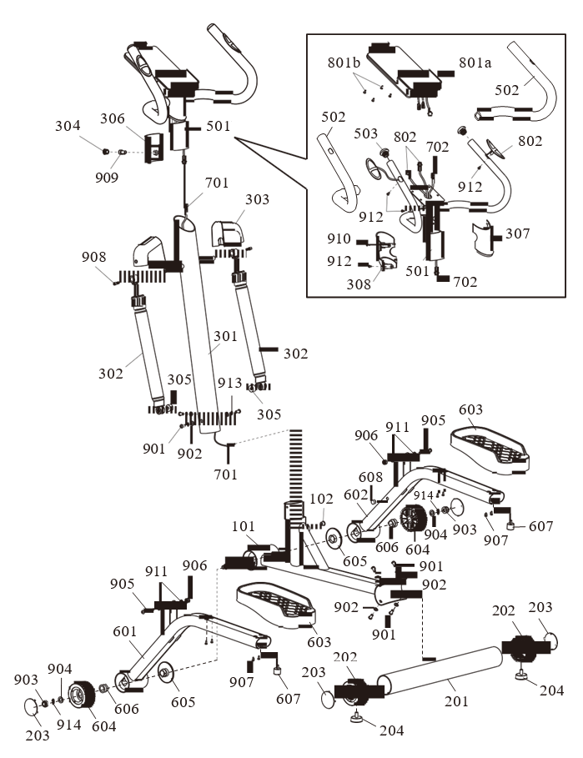

LISTA CZĘŚCI
Nr | Nazwa | Ilość | Nr | Nazwa | Ilość
101 | Rama główna | 1 | 606 | Tuleja B | 2
102 | Gumowy ogranicznik | 1 | 607 | Podkładka | 2
201 | Tylny stabilizator | 1 | 608 | Magnes | 1
202 | Tylna zaślepka stabilizatora | 2 | 701 | Przewód czujnika | 1
203 | Osłona A | 4 | 702 | Przewód | 1
204 | Nóżka poziomująca | 2 | 801a | Konsola | 1
301 | Słupek na kierownicę | 1 | 801b | Śruba M5x15 | 4
302 | Cylinder | 2 | 802 | Płyta pulsacyjna | 2
303 | Osłona B | 2 | 901 | Śruba M8x16 | 7
304 | Zaślepka słupka kierownicy | 1 | 902 | Podkładka łukowa Ø8 | 7
305 | Tuleja dystansowa | 2 | 903 | Nakrętka nylonowa M12 | 2
306 | Pokrywka | 1 | 904 | Podkładka płaska Ø12 | 2
307 | Osłona F. | 1 | 905 | Śruba M8x53 | 2
308 | Osłona R. | 1 | 906 | Nakrętka M8 | 2
501 | Kierownica | 1 | 907 | Śruba ST4.2 x 13 | 8
502 | Uchwyt piankowy | 2 | 908 | Śruba M6 x 15 | 2
503 | Zaślepka kierownicy | 2 | 909 | Śruba M10 x 20 | 1
601 | Uchwyt pedału L. (lewy) | 1 | 910 | Śruba M4 x 10 | 1
602 | Uchwyt pedału R. (prawy) | 1 | 911 | Podkładka płaska Ø8 | 4
603 | Pedały | 2 | 912 | Wkręt | 4
604 | Tuleja koła pasowego | 2 | 913 | Podkładka sprężująca Ø8 | 3
605 | Tuleja A | 2 | 914 | Podkładka sprężująca Ø12 | 2
Narzędzia
 | Klucz imbusowy 5 mm | 1 |  | Klucz 13-16 | 1
 | Klucz imbusowy 8 mm | 1

MONTAŻ
KROK 1
Przymocuj tylny stabilizator (201) do ramy głównej (101) za pomocą śrub (901) i podkładki (902).
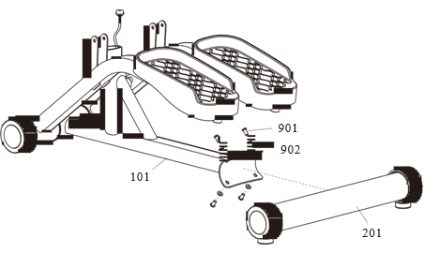
KROK 2
Poprowadź przewód czujnika (701). Przymocuj słupek kierownicy (301) do ramy głównej (101) za pomocą śrub (901), podkładek (902 i 913).
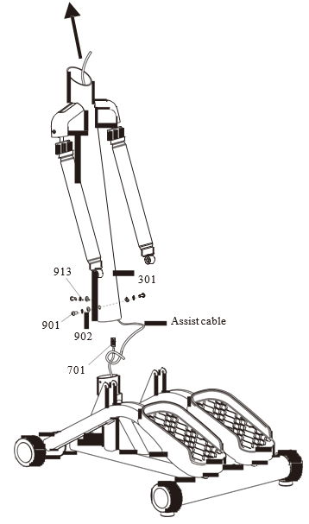
STEP 3
Podłącz czujnik (701) do przewodu (702). Zamocuj osłonę (307) za pomocą śruby (909).
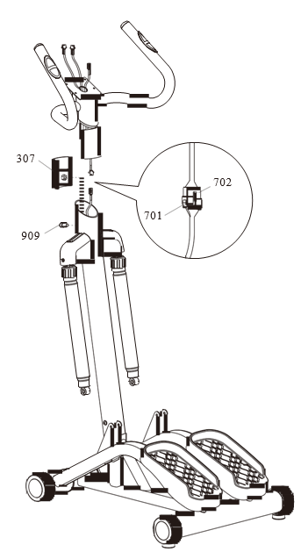
KROK 4
Zamocuj cylinder (302) za pomocą tulei dystansowej (305), śruby (905), podkładek (911) i nakrętek (906).
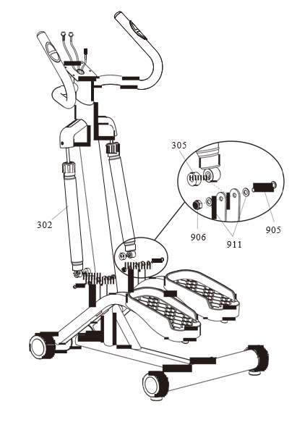
KROK 5
Podłącz płytę czujnika tętna (802) i przewód czujnika (701). Przymocuj konsolę (801a) za pomocą śrub (801b). Zamontuj zaślepkę słupka kierownicy (304).
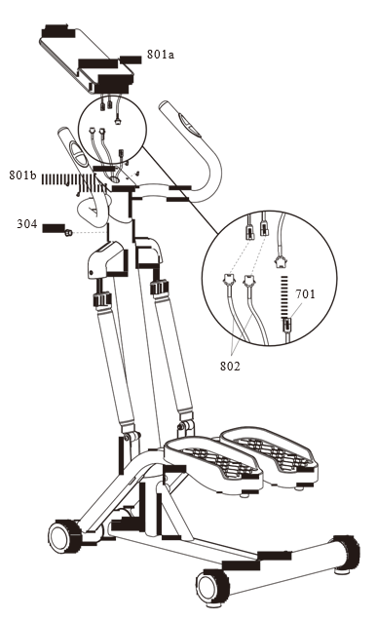

KONSOLA
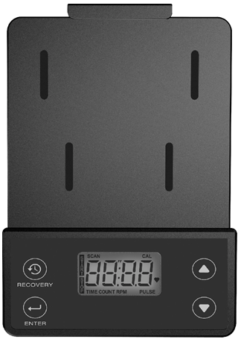

Przyciski
ENTER (MODE) | Naciśnij, aby potwierdzić lub wprowadzić ustawienie.  W trybie SCAN można zablokować wyświetlaną funkcję, naciskając przycisk.  Naciśnij przycisk przez 2 sekundy, aby zresetować ustawienie
GÓRA/DÓŁ | Naciśnij, aby zwiększyć / zmniejszyć wartość.  Przytrzymaj, aby zwiększyć / zmniejszyć szybciej.
RECOVERY | Naciśnij przycisk, aby uruchomić funkcję RECOVERY.

WYŚWIETLACZ
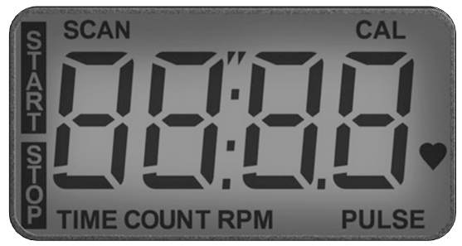
SCAN | Automatycznie zmienia wyświetlane funkcje co 6 sekund.  Sekwencja: TIME - COUNT - RPM - CAL - PULSE  Naciśnij ENTER, aby wyłączyć automatyczne skanowanie
TIME | Bez ustawionej wartości czas jest liczony. Wyświetla 0:00 - 99:59.  Przy ustawionej wartości czas jest odliczany od ustawionej wartości do 0.  Jeśli konsola nie odbiera sygnału przez 4 sekundy, wartość przestaje się sumować.
COUNT | Bez ustawionej wartości liczba powtórzeń jest liczona. Wyświetl 0 - 9999.  Przy ustawionej wartości liczba powtórzeń jest odliczana od ustawionej wartości do 0.
RPM | Liczba kroków na minutę.
CALORIES (CAL) | Bez ustawionej wartości liczba kalorii jest liczona. Wyświetla 0 - 9999.  Przy ustawionej wartości liczba kalorii jest odliczana od ustawionej wartości do 0.  Przedstawione dane mają jedynie charakter informacyjny i w żadnym wypadku nie służą celom medycznym.
PULSE | Jeśli konsola odbiera sygnał z czujnika tętna przez 6 sekund, wyświetlany jest aktualny puls. Jeśli nie odbiera sygnału, wyświetlacz pokazuje P.  Użyj przycisków W GÓRĘ / W DÓŁ, ​​aby ustawić wartość, której nie chcesz przekraczać. Jeśli przekroczysz go podczas ćwiczeń, rozlegnie się sygnał dźwiękowy.  OSTRZEŻENIE! Monitorowanie częstotliwości tętna może nie być całkowicie dokładne. Nadmierny wysiłek podczas treningu może prowadzić do poważnych obrażeń, a nawet śmierci. Jeśli zaczniesz czuć się słabo, natychmiast przerwij ćwiczenie.

BATERIE
Konsola jest zasilana 2 bateriami AA (UM-3).
DZIAŁANIE
- Jeśli konsola nie odbiera sygnału przez 2 minuty, przechodzi w tryb oszczędzania energii. Naciśnij dowolny przycisk, aby uruchomić konsolę.
- Po uruchomieniu konsoli wszystkie dane będą pokazywane na wyświetlaczu przez 1 sekundę i przejdą w tryb SCAN.
- Jeśli jakikolwiek sygnał zostanie wysłany do konsoli, zostanie dodany czas, częstotliwość powtarzania, obroty na minutę i kalorie.
- Funkcja RECOVERY: Naciśnij przycisk podczas treningu lub po nim, aby uruchomić funkcję sprawdzenia wydolności. Ta funkcja służy do określania zdolności serca do regeneracji po ćwiczeniach. Po naciśnięciu przycisku przytrzymaj płytki pomiaru pulsu, test trwa 1 minutę. Wynik jest następnie wyświetlany F1 - F6.
F1.0 | Doskonały
F1.1 – F1.9 | Bardzo dobry
F2.0 – F2.9 | Dobry
F3.0 – F3.9 | Średni
F4.0 – F5.9 | Poniżej przeciętnej
F6.0 | Zły

ROZWIĄZYWANIE PROBLEMÓW
Jeśli wyświetlacz nie wyświetla poprawnie danych lub jest nieczytelny, wymień baterie.
Jeśli konsola nie odbiera sygnału, sprawdź podłączenie przewodów.

UŻYTKOWANIE
Niezależnie od tego, czy Twoim celem jest ładna sylwetka, dobre samopoczucie psychiczne, czy poprawa sprawności fizycznej, stepper należy do kategorii urządzeń aerobowych, którym możesz cieszyć się nie tylko ze względu na jego pozytywny wpływ na układ krążenia.
Steppery, w swojej istocie, symulują chodzenie po schodach. Ponadto, w porównaniu do wchodzenia po schodach, nie obciążają stawów, a zatem są bardziej odpowiednie dla osób z nadwagą i osób z problemami ze stawami. Ponieważ ciało może swobodnie poruszać się w przestrzeni i w pozycji pionowej, nadaje się również dla osób mających problemy z plecami i nie czujących się komfortowo w statycznej pozycji zgięcia do przodu na rowerze.
Stepper działa, umieszczając stopy na dwóch ruchomych platformach, dostosowując określone funkcje, a następnie po prostu przenosząc ciężar ciała z jednej stopy na drugą. Podstawowe funkcje, które można ustawić dla niektórych stepperów, obejmują śledzenie liczby kroków, całkowitego czasu treningu, spalonych kalorii, przebytej odległości lub tętna. Te prostsze urządzenia nie obejmują uchwytów na ręce i są bardziej wymagające pod względem stabilności, ale oczywiście możesz także zakupić urządzenia z uchwytami.
Głównymi grupami mięśni zaangażowanymi w ruch są mięśnie udowe (mięśnie czworogłowe i ścięgna podkolanowe), pośladki, a także łydki i niektóre mniejsze mięśnie stabilizujące. Jednak zaangażowanie każdej grupy zależy również od ruchu wykonanego na stepperze.
Jeśli twoje kroki są głębsze, angażujesz więcej mięśnia czworogłowego. I odwrotnie, krótsze kroki obejmują mięśnie kulszowe, ścięgna podkolanowe i łydki.
Ćwicząc na większości rodzajów stepperów, możesz do pewnego stopnia dostosować opór i intensywność aktywności, którą wykonujesz, do poziomu wydajności, celów lub rodzaju jednostki treningu aerobowego. Zwróć uwagę na prawidłową, wyprostowaną postawę i unikaj zginania kolan na boki lub do wewnątrz
Ćwiczenia na stepperze są korzystne dla zdrowia, poprawiają sprawność fizyczną, kształtują mięśnie i w połączeniu z dietą zbilansowaną kalorycznie prowadzą do utraty wagi.
Rozgrzewka
Ten etap pomaga w poprawieniu krążenia krwi i prawidłowej pracy mięśni. Zmniejszy to również ryzyko skurczu i uszkodzenia mięśni. Zaleca się wykonanie kilku ćwiczeń rozciągających, jak pokazano poniżej. Rozciągając mięśnie, za każdym razem przytrzymaj przez około 30 sekund. Nie należy naciskać ani szarpać mięśni. Jeśli poczujesz ból, przerwij ćwiczenie.
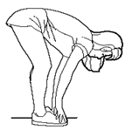 | Skłony w przód  Powoli pochyl się do przodu od pasa, rozluźniając plecy i ramiona, rozciągając się w kierunku palców. Sięgnij jak najdalej i przytrzymaj odliczając do 15. Ugnij lekko kolana.
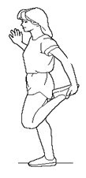 | Rozciąganie mięśni czworogłowych ud  Jedną ręką opierając się o ścianę dla równowagi, sięgnij za siebie i podnieś prawą stopę. Przyciągnij swoją piętę jak najbliżej pośladków. Przytrzymaj przez 30 odliczeń i powtórz z lewą stopą.
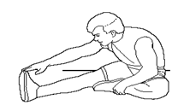 | Rozciąganie mięśni trójgłowych ud  Wyciągnij prawą nogę. Oprzyj podeszwę lewej stopy o prawe udo wewnętrzne. W miarę możliwości rozciągnij się w kierunku palca. Przytrzymaj odliczając do 15. Zrelaksuj się, a następnie powtórz z lewą nogą.
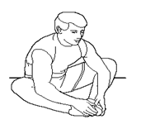 | Rozciąganie wewnętrzne ud  Usiądź ze złączonymi podeszwami stóp i kolanami skierowanymi na zewnątrz. Pociągnij stopy jak najbliżej pachwiny. Delikatnie pchnij kolana w kierunku podłogi. Przytrzymaj tak przez około 30-40 sekund.
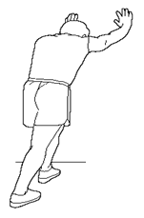 | Rozciąganie ścięgna Achillesa  Oprzyj się o ścianę. Postaw lewą nogę przed prawą, a ramiona do przodu. Trzymaj prawą nogę prosto, a lewą nogę na podłodze; następnie zegnij lewą nogę i pochyl się do przodu, przesuwając biodra w kierunku ściany. Przytrzymaj, a następnie powtórz po drugiej stronie odliczając do 15.

KONSERWACJA
- Używaj tylko miękkiej szmatki i łagodnego detergentu.
- Nie czyść części plastikowych środkami ściernymi lub rozpuszczalnikami.
- Wytrzyj pot po każdym użyciu.
- Chroń urządzenie przed wilgocią i ekstremalnymi temperaturami.
- Chroń swoje urządzenie i konsolę przed bezpośrednim światłem słonecznym.
- Regularnie sprawdzaj dokręcenie wszystkich śrub i nakrętek.
- Przechowuj w suchym i czystym miejscu z dala od dzieci.

OCHRONA ŚRODOWISKA
Po upływie okresu trwałości produktu lub jeśli ewentualna naprawa jest nieopłacalna, należy go usunąć zgodnie z lokalnymi przepisami przyjaznymi dla środowiska na najbliższym złomowisku.
Odpowiednia utylizacja zapewni ochronę środowiska i naturalnych źródeł. Co więcej, możesz pomóc chronić zdrowie ludzkie. Jeśli nie masz pewności co do prawidłowej utylizacji, poproś władze lokalne o uniknięcie naruszenia prawa lub sankcji.
Nie wkładaj baterii do śmieci domowych, ale oddaj je do recyklingu.

WARUNKI GWARANCJI, ZGŁOSZENIA GWARANCYJNE
Gwarant:
inSPORTline Polska
Ciemiętniki 19, 29-120 Kluczewsko
NIP: 6090063070, REGON: 260656756

Okres gwarancji rozpoczyna się od daty zakupu towaru przez klienta. Gwarancja udzielana jest w trzech wariantach:

- Gwarancja Domowa - Przeznaczona jest dla sprzętu wykorzystywanego do użytku prywatnego, nie komercyjnego przez Kupującego będącego konsumentem. (okres gwarancji: 24 miesiące).

- Gwarancja Pół-komercyjna - Przeznaczona jest dla sprzętu wykorzystywanego w hotelach, spa, szkołach, ośrodkach rehabilitacji, itp. (okres gwarancji: 12 miesięcy).

- Gwarancja Komercyjna - Przeznaczona jest dla sprzętu wykorzystywanego w hotelach, spa, szkołach, ośrodkach rehabilitacji, klubach fitness oraz siłowniach, itp. (okres gwarancji: 12 miesięcy).

Brak informacji o wariancie gwarancji, na dowodzie zakupu (fakturze lub paragonie), domyślnie oznacza Gwarancje Domową.

Gwarancja obejmuje usunięcie usterek, które w sposób dający się udowodnić wynikają z zastosowania wadliwych materiałów lub są wynikiem błędów produkcyjnych.
Gwarancja nie obejmuje czynności związanych z konserwacją, czyszczeniem, regulacją i ze skręcaniem połączeń śrubowych danego przedmiotu, do których to czynności zobowiązany jest Kupujący we własnym zakresie i na własny koszt.

Dowodem udzielenia gwarancji są niniejsze Warunki gwarancji wraz z oświadczeniem Gwaranta zawartym na dowodzie zakupu (fakturze lub paragonie). W celu realizacji uprawnień z gwarancji Kupujący winien okazać warunki gwarancji oraz dowód zakupu (paragon lub fakturę VAT). Gwarancja obowiązuje na terenie Polski.

Uprawnienia z gwarancji nie przysługują w przypadku:

- uszkodzenia mechanicznego, które powstało w transporcie produktu do Kupującego za pomocą firm transportowych. Kupujący jest zobowiązany do sprawdzenia towaru przy dostawie, w celu wykrycia ewentualnych uszkodzeń w transporcie. W przypadku wykrycia takiego uszkodzenia, Kupujący zobowiązany jest niezwłocznie poinformować podmiot sprzedający oraz sporządzić protokół szkody z przewoźnikiem (firmą kurierską/pocztową). W przypadku braku sporządzenia protokołu szkody Gwarant nie ponosi odpowiedzialności za szkody spowodowane przez firmy kurierskie/pocztowe.
- Uszkodzenia i zużycie takich elementów jak: linki, paski, wtyki, gniazdka, przełączniki, przyciski, baterie, przewody, elementy gumowe, pedały, uchwyty z gąbki, kółka, łożyska, tapicerka, rączki itp., chyba że ujawniona w tych elementach wada nie jest skutkiem naturalnego zużycia, a powstała z przyczyny tkwiącej w tym elemencie.
- Drobne, powierzchowne zarysowania, odbarwienia lub spękania powłoki kryjącej.
- Używania przez Kupującego, niezgodnych z instrukcją obsługi sprzętu, środków eksploatacyjnych lub czyszczących.
- Niewłaściwego zabezpieczenie sprzętu przez Kupującego przed działaniem czynników zewnętrznych tj. wilgoci, temperatury, kurzu, itp.
- Niestosowania przez Kupującego wymaganych (zgodnie z instrukcją obsługi) materiałów eksploatacyjnych.
- Przeróbek i zmian konstrukcyjnych, dokonywanych przez Kupującego lub inne osoby nieuprawnione do tego działania przez Gwaranta.
- Normalnego użytkowania (normalne zużycie części eksploatacyjnych).
- Uszkodzenia sprzętu na skutek nieprawidłowego montażu przez Kupującego lub osoby trzecie.

W przypadku zasadności zgłoszenia reklamacyjnego Gwarant zapewnia transport i usługę serwisową przedmiotu gwarancji.

W przypadku braku zasadności zgłoszenia reklamacyjnego Kupujący pokrywa koszty ewentualnego transportu i usługi serwisowej przedmiotu gwarancji.

W przypadku braku zasadności zgłoszenia reklamacyjnego Kupujący będzie mógł odebrać przekazany przedmiot w siedzibie Gwaranta lub zamówić usługę wysyłki danego przedmiotu na własny koszt.

W wyjątkowych przypadkach, aby zdiagnozować usterkę i stwierdzić zasadność zgłoszenia reklamacyjnego Gwarant może zażądać przygotowania sprzętu do odbioru. Odbiór ten może być dokonany przez firmę spedycyjną, wówczas Kupujący zobowiązany jest przygotować towar w sposób bezpieczny do odbioru. Kupujący wyda przedmiot sprzedaży bez zanieczyszczeń, w opakowaniu oryginalnym lub zastępczym pozwalającym na przetransportowanie przedmiotu sprzedaży w stanie bezpiecznym.

Gwarant zobowiązany jest ustosunkować się do zgłoszenia gwarancyjnego w terminie do 14 dni. Naprawa gwarancyjna zostanie wykonana w najkrótszym możliwym terminie. W wyjątkowych przypadkach, gdy naprawa przedmiotu sprzedaży będzie wymagać sprowadzenia niedostępnych w Polsce lub nietypowych części z zagranicy, termin może być wydłużony. Kupujący zostanie poinformowany o takiej sytuacji drogą mailową lub telefonicznie.

Gwarant zobowiązuje się do naprawy uszkodzonego sprzętu w przypadku zasadności zgłoszenia gwarancyjnego. Wymiana towaru na nowy możliwa jest jedynie w przypadku braku możliwości naprawy sprzętu i gdy wada przedmiotu sprzedaży jest istotna. Zwrot kwoty zakupu za sprzęt jest możliwy jedynie w przypadku braku możliwości naprawy i braku możliwości wymiany na nowy oraz gdy wada jest istotna.

Okresowe przeglądy techniczne sprzętu (dotyczy sprzętu przeznaczonego do użytku pół-komercyjnego oraz komercyjnego)

Po upływie 6 i 12 miesięcy obowiązywania gwarancji, Gwarant zaleca przeprowadzenie przeglądu technicznego sprzętu. Wszystkie części, które zostaną wymienione w trakcie okresowego przeglądu technicznego, zostaną użyte przez Gwaranta nieodpłatnie w ramach gwarancji ( poza częściami zużytymi w trakcie normalnego użytkowania). Kupujący zobowiązany jest jedynie do pokrycia kosztów przeglądu technicznego i dojazdu do klienta wg. indywidualnej wyceny.
Wiążącej wyceny dokonuje dział serwisowy Gwaranta.

Zgłoszenia gwarancyjne

W celu zgłoszenia reklamacyjnego należy przesłać FORMULARZ GWARANCYJNY za pomocą strony internetowej Gwaranta www.e-insportline.pl.
Formularz gwarancyjny powinien zawierać takie informacje jak:
Imię i Nazwisko / Numer telefonu / Adres / Dowód zakupu / Nazwa produktu / Opis Wady.

Klient zostanie poinformowany o zakończeniu i wyniku reklamacji przez e-mail lub telefonicznie.


inSPORTline Polska
Ciemiętniki 19, 29-120 Kluczewsko
Telefon: +48 510 275 999
E-mail: biuro@e-insportline.pl
NIP: 6090063070, REGON: 260656756

